职业卫生检测技术服务信息公开表
用人单位  名称 | 青岛高建混凝土有限公司
地理位置 | 青岛高科技工业园（高新区）董家下庄村
联系人 | 张先淙
调查专业  技术人员名单 | 贾健、张心 | 调查时间 | 2023.08.16 | 陪同人 | 张先淙
采样专业  技术人员名单 | 贾健、张心 | 采样时间 | 2023.08.24 | 陪同人 | 张先淙
检测专业  技术人员名单 | 田立茹、郭秀丽、包红艳、常鑫钰 |  | 检测时间 | 2023.08.25-2023.08.26
影像资料  （调查影像资料及采样影像资料） | 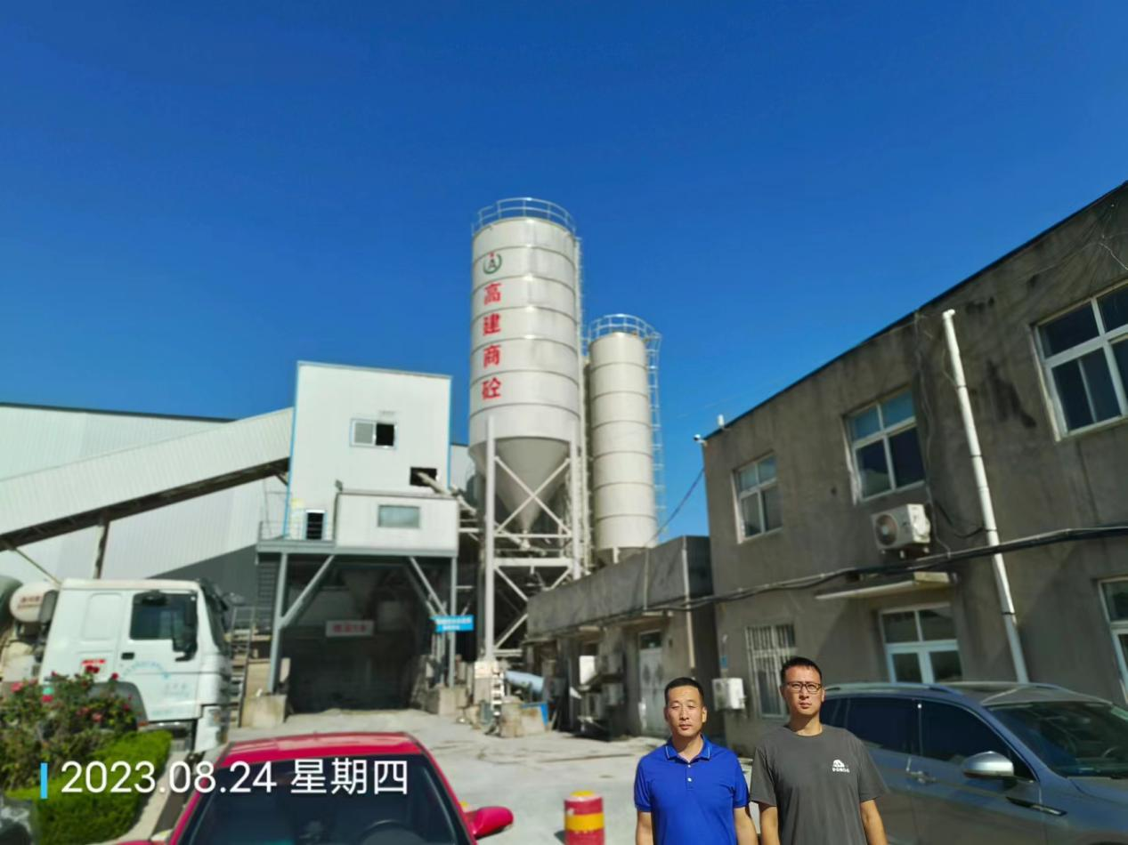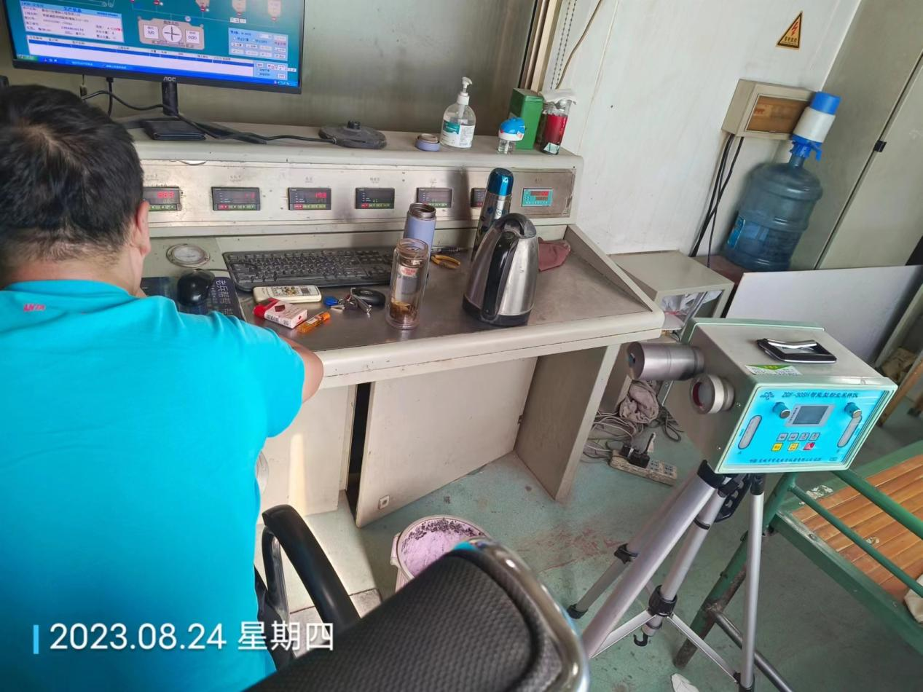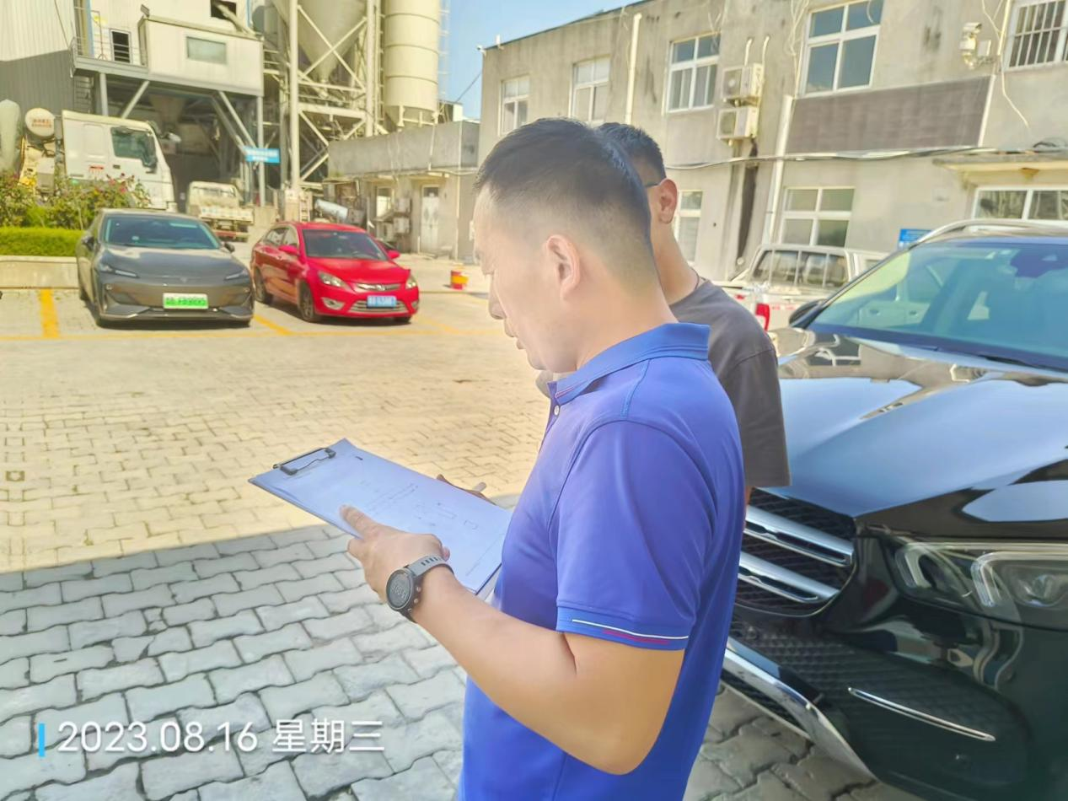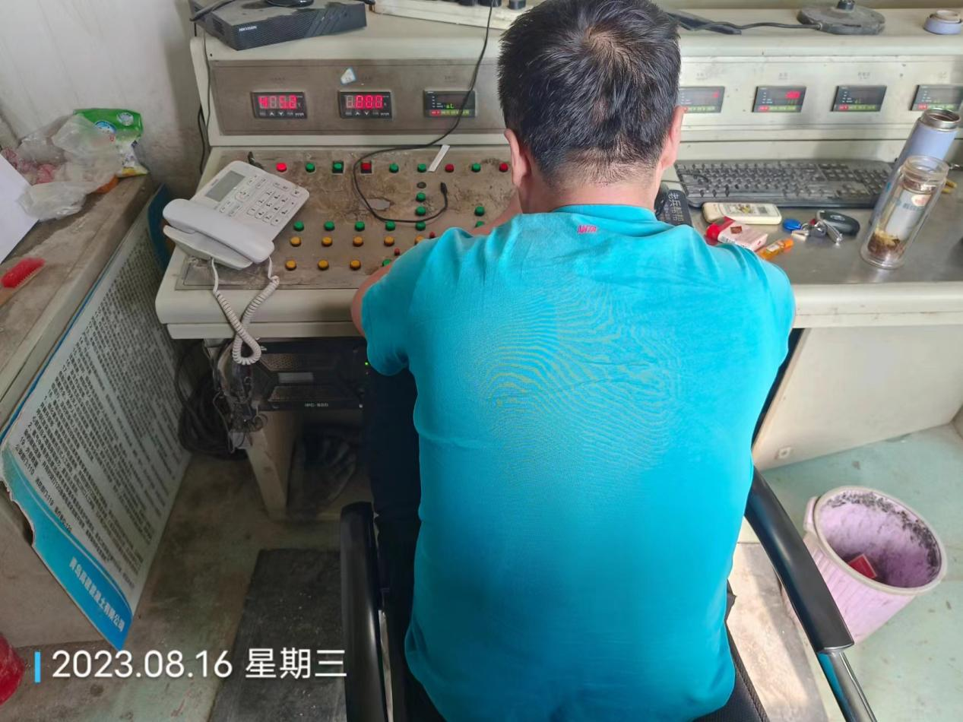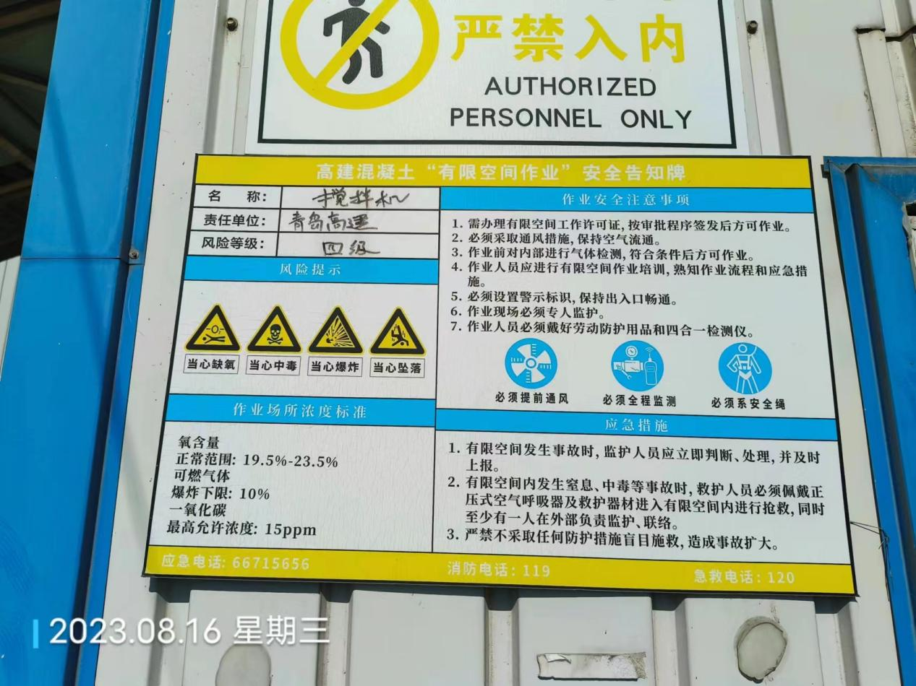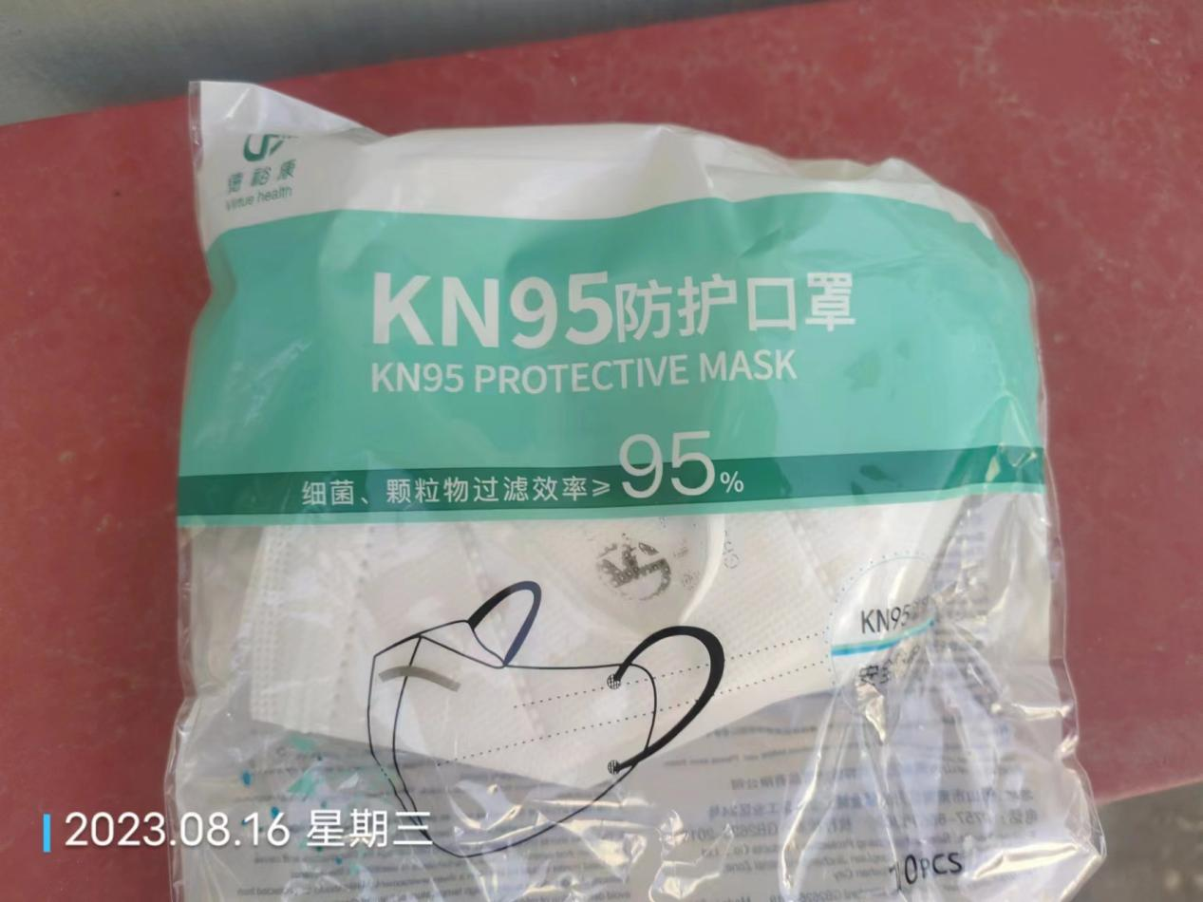
公示日期：2023.09.22

